Relatório -Trabalho Prático 3

REDES NEURONAIS NA MODELIZAÇÃO DE SISTEMAS DINÂMICOS

Realizado por:
2009109673 – Daniel Frutuoso
2009111924 – Igor Cruz
Grupo 4

Faculdade de Ciências e Tecnologias da UC
Departamento de Engenharia Informática
Coimbra, 31 de Outubro de 2012

Introdução

As redes neuronais revelam-se bastante eficientes no que toca à modelização do comportamento de sistemas dinâmicos lineares ou não lineares.
Com a realização deste trabalho prático espera-se que se consiga interpretar o funcionamento de redes neuronais na simulação do comportamento de um sistema dinâmico e verificar quais as facilidades e dificuldades das redes neuronais em modelizar sistemas lineares e não lineares. Para isso iremos recorrer à utilização da Neural Networks ToolBox, mais precisamente à estrutura narxnet, NARX – Nonlinear Autoregressive with eXogenous Input. Note-se que esta estrutura está preparada para sistemas não lineares. No entanto, todo o sistema linear é não linear, pelo que basta retirar a camada escondida da rede neuronal para simular um sistema linear com esta função.

Redes Neuronais na Modelização de Sistemas Dinâmicos

Linear
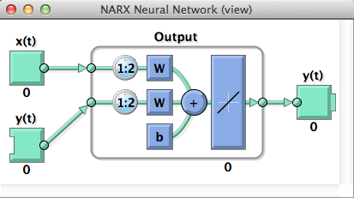
Estrutura da Rede Neuronal

Aprendizagem com função traingd

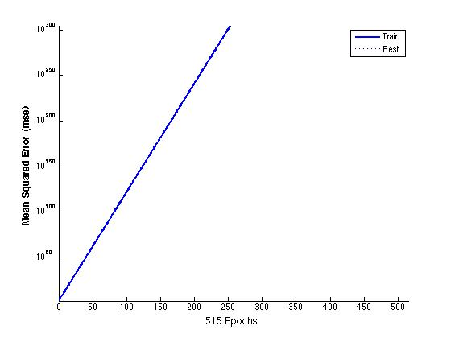

Como podemos verificar através do gráfico de performance a aprendizagem com a função traingd não se revela eficaz levando a valores intratáveis ao fim de algumas iterações.
Gráfico de performance

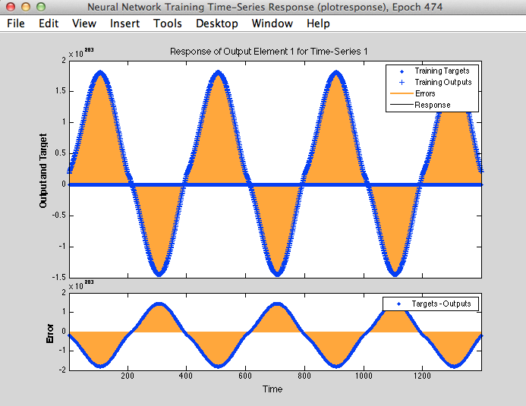
Gráfico da resposta a estímulo

A imagem acima foi adquirida pouco antes dos valores de erro se tornarem intratáveis e não representa a aprendizagem final do algortimo.
Podemos, no entanto, verificar que a aprendizagem com este algoritmo não leva a nada proximo do nosso target.

Aprendizagem com função traingdx
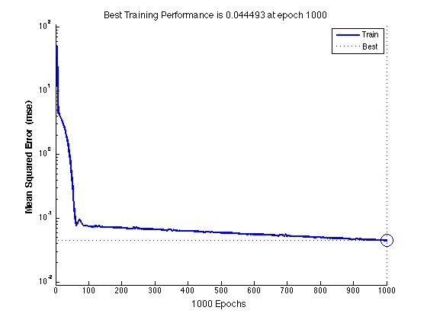
Através da análise do gráfico verificamos que o erro vai decrescendo, o que a longo prazo leva à aproximação do target.

Gráfico de Perfomance
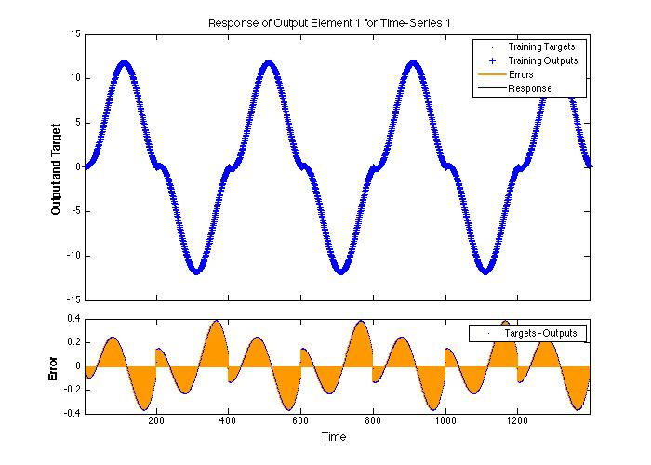
Gráfico de Resposta a Estímulo

Através da análise do gráfico é possível constatar que existe uma boa aproximação quando se utiliza a função traingdx. Para além disso, podemos visualizar que existe um erro bastante reduzido ao longo de todo o sinal.

Aprendizagem com função trainwh

A aprendizagem com função trainwh mostrou-se extremamente ineficiente levando a valores numéricos intratáveis ao findo de 126 iterações. A rede não conseguiu aprender nada com esta função.

Não Linear

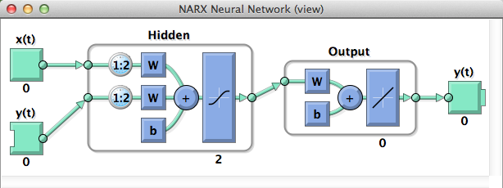
Representação estrutural da Rede Neuronal
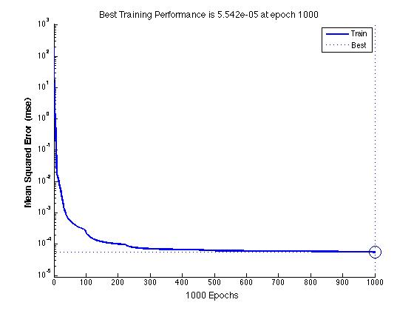

Através do gráfico que mostra a evolução do erro ao longo das várias épocas é possivel perceber que é possível aproximar a rede neuronal não linear ao sistema, obtendo um erro quase nulo.

Evolução da aprendizagem ao longo do tempo

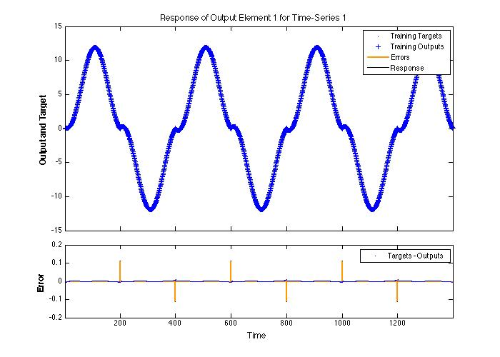
Gráfico de Resposta a Estímulo
Uma vez mais, é possível vizualizar no gráfico acima colocado, que o sistema não linear faz uma excelente aproximação contendo apenas um erro reduzido nos “ombros” do sinal de saída.

Conclusões

Através da realização deste trabalho verificámos que as redes neuronais têm de facto facilidade em modelizar os sistemas dinâmicos.
Porém, após análise e discussão de resultados podemos verificar que uma rede neuronal multicamada com capacidade para modelizar um sistema não linear apresenta uma aproximação muito maior e o erro é praticamente nulo. No entanto uma rede de uma só camada (linear) revela-se boa, mas não tão precisa.
Daqui podemos tirar a conclusão que o sistema dinâmico que gerou os dados de input é um sistema não linear. A rede neuronal de uma só camada, dependendo a função de aprendizagem, tem a capacidade de gerar um modelo linear bastante próximo deste não linear, verificando-se um erro inferior ou superior dependendo se o sistema linear aprendido é mais ou menos semelhante ao sistema não linear que gerou os dados de input.

